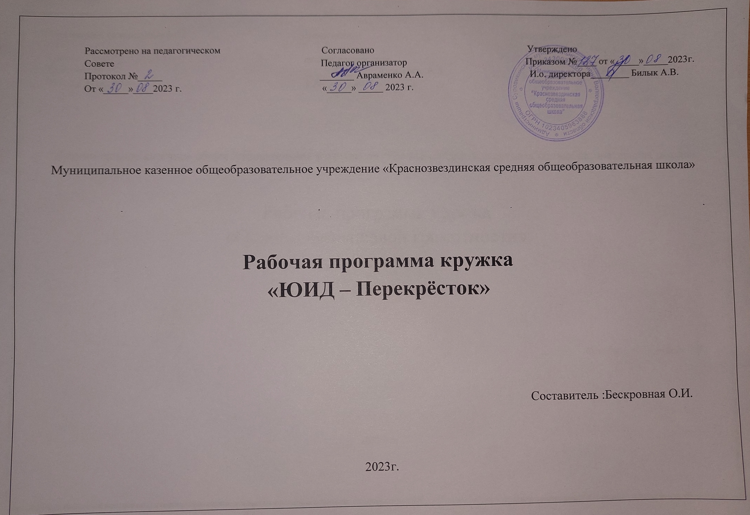

Тематический план

|  |  |  |  |  |  |  |
| --- | --- | --- | --- | --- | --- | --- |
| № | Дата план | Дата факт | Тема занятия | Количество часов | Оборудование | Анализ занятия |
| 1 |  |  | Вводное занятие. ТБ на занятиях кружка ЮИД в течение года | 1 | 1.Компьютер . Плакаты, рисунки |  |
| 2 |  |  | ПДД Основные понятия и термины | 1 |  |  |
| 3 |  |  | ПДД Права, обязанности и ответственность участников дорожного движения | 1 | Таблицы «Знаки» |  |
| 4 |  |  | ПДД. Дорожные знаки и дополнительные средства информации | 1 | Таблица |  |
| 5 |  |  | ПДД. Дорожные знаки и дополнительные средства информации | 1 | Таблица |  |
| 6 |  |  | ПДД Правила движения пешехода | 1 | Таблица |  |
| 7 |  |  | ПДД. Где и как переходить улицу? | 1 | Таблица |  |
| 8 |  |  | ПДД Элементы улиц и дорог | 1 | Таблица |  |
| 9 |  |  | ПДД Регулируемый перекрёсток | 1 | Схема |  |
| 10 |  |  | ПДД Нерегулируемый перекрёсток | 1 | ПДД |  |
| 11 |  |  | ПДД Правила движения велосипедиста, мопедиста | 1 | Велосипед |  |
| 12 |  |  | Правила перевозки людей и груза на велосипеде и мототранспорте | 1 |  |  |
| 13 |  |  | ПДД Движение группы пешеходов и велосипедистов | 1 | Схема |  |
| 14 |  |  | Некоторые технические требования к велосипеду и мопеду | 1 | Велосипед |  |
| 15 |  |  | ПДД. Дорожная разметка | 1 | Знаки |  |
| 16 |  |  | ПДД. На железной дороге | 1 |  |  |
| 17 |  |  | ПДД. Движение по загородной дороге | 1 | Схемы |  |
| 18 |  |  | ПДД. Дорожные ловушки | 1 | Иллюстрации |  |
| 19 |  |  | ПДД. Дорожные ловушки | 1 | Иллюстрации |  |
| 20 |  |  | ПМП. Ожоги, обморожения | 1 | Сборник плакатов |  |
| 21 |  |  | ПМП. Остановка кровотечения | 1 | Сборник плакатов |  |
| 22 |  |  | ПМП. Транспортировка пострадавших | 1 | Сборник |  |
| 23 |  |  | ПМП. Травмы головы, грудной клетки, живота Шок. Обморок. | 1 | Сборник плакатов « |  |
| 24 |  |  | ПМП. Переломы | 1 | Сборник плакатов |  |
| 25 |  |  | ПМП. Первичное реанимационное пособие | 1 | ДДД |  |
| 26 |  |  | ПМП. Виды и техника наложения повязок | 1 | ДДД Плакаты |  |
| 27 |  |  | Изучение основ страхования | 1 |  |  |
| 28 |  |  | Фигурное вождение велосипеда | 1 | Велосипед |  |
| 29 |  |  | Фигурное вождение велосипеда | 1 | Велосипед |  |
| 30 |  |  | Фигурное вождение велосипеда | 1 | Велосипед |  |
| 31 |  |  | Фигурное вождение велосипеда | 1 | Велосипед |  |
| 32 |  |  | Подготовка выступления агитбригады | 1 |  |  |
| 33 |  |  | Подготовка плаката по безопасности дорожного движения с презентацией | 1 | Диски, ноутбук |  |
| 34 |  |  | Подготовка плаката по безопасности дорожного движения с презентацией | 1 | ноутбук |  |

ПОЯСНИТЕЛЬНАЯ ЗАПИСКА.

Программа «Юный инспектор движения» (ЮИД) предназначена для обучения детей действиям в различных ситуациях, возникающих в дорожной обстановке при переходе улицы и движению по улицам и дорогам, а также оказанию первой доврачебной помощи пострадавшим.

Анализ детского дорожно-транспортного травматизма показывает, что не все дети ведут себя внимательно при переходе через улицу, слабо знают дорожные знаки.

**Программа «Юный инспектор движения» (ЮИД) направлена на:**

* Обучение детей действиям в различных ситуациях на улице и дороге;
* Обучение детей действиям по оказанию первой доврачебной помощи;
* Обеспечение самоопределения личности;
* Формирование человека и гражданина, интегрированного в современное общество и нацеленного на совершенствование этого общества;
* Профилактика детского дорожно-транспортного травматизма

**Целью программы является:**

Создание условий для приобретения детьми социально значимого опыта и ориентации через обучение детей мерам дорожной безопасности и умению действовать в аварийных ситуациях.

**Задачи:**

* Обучение навыкам безопасного поведения на улице, оказанию первой медицинской помощи.
* Создание условий для социального, культурного и профессионального самоопределения, творческой самореализации личности ребенка и его адаптации в современном обществе.
* Развивать умение принимать решения в чрезвычайных ситуациях, анализировать свои действия.
* Воспитывать осознанное отношение к собственной жизни.

**Методы обучения:**

Словесный, наглядный, практический, игровой, театрализованный, самообучение учащихся.

**Формы работы:**

***Формы работы***: групповая, индивидуальная, рейд, эстафета, викторина, экскурсия, конкурс, концерт, выступление, обучение младших с помощью старших.

беседы, встречи с работниками ГИБДД, экскурсии на улицу, выполнение рисунков, атрибутов к сюжетно – ролевым играм.

Обучение детей действиям в ситуации на дорогах – сложный и многоплановый процесс, который не должен ограничиваться рамками учебника по ОБЖ и сводиться лишь к подаче общеизвестных правил. Дети на занятиях должны быть не пассивными слушателями, а активными участниками учебного процесса. Занятия только тогда дадут положительные результаты и оставят след в сознании ребёнка, когда они будут интересными, творческими и эмоционально окрашенными.

Отличительная особенность данной программы в том, что она насыщена игровыми моментами, способствует развитию творчества, самостоятельности, помогает подготовиться к действиям в сложных дорожных ситуациях, и знакомит с правилами собственной безопасности и правилами оказания первой медицинской помощи.

Программой предусмотрено знакомство с историей ГИБДД в России.

Программа направлена на формирования у детей сознательного ответственного отношения к личной безопасности и безопасности окружающих.

Программа учитывает особенности обучения детей младшего возраста, их психологическую устойчивость к стрессу.

Программа предусматривает итоговые занятия по каждой теме в форме игр, викторин, тестов, контрольных срезов.

**Предполагаемые результаты в конце года:**

**Учащиеся должны знать:**

* Обязанности члена ЮИД
* Правила поведения на улице и дороге, обязанности пешехода.
* Правила дорожного движения (знаки дорожной безопасности, действия по сигналам светофора и регулировщика).
* Оказывать первую доврачебную помощь.
* Произвольно самореализовывать свое эмоциональное состояние.
* Уметь действовать в сложных дорожных ситуациях.